**今日动态**

**6月4日 星期三 晴**

1. **入园情况：**

今日来园27位小朋友。 谢琦悦、袁艺晗两位小朋友请假。

**2.区域游戏活动**

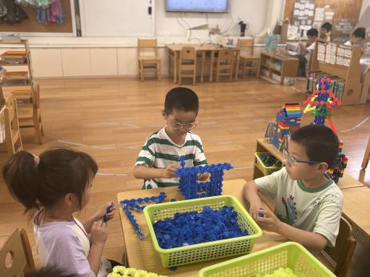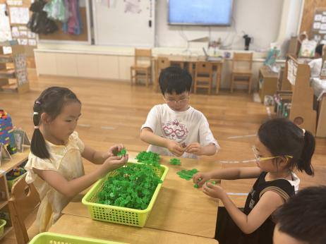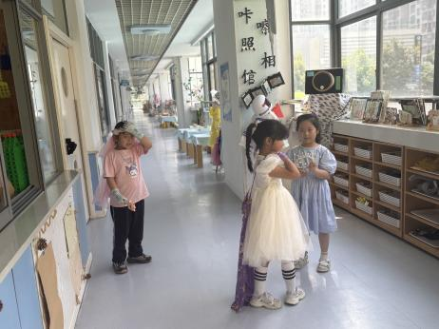

**角色区**

小朋友们在打扮自己。

**桌面建构区**

几个小朋友在做交叉式挂衣架。

**桌面建构区**

几位小朋友在做双杠衣架。

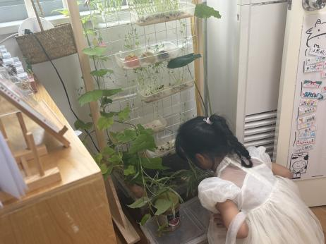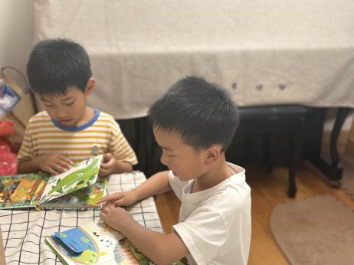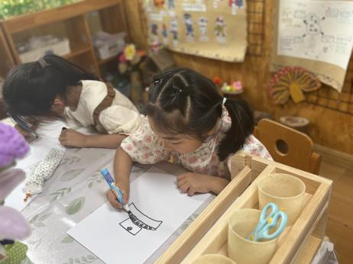

**美工区**

李梦婉和武依朵在设计衣服。

**图书区**

几位小朋友在看书。

**植物角**

小朋友发现我们的植物角生虫了，处理一下。

**3集体活动**

数的分解组成实质涉及的是一个整体与部分的关系，数的组成真正关系到的是数的加法。当将10分成2个整数部分时有以下情况：1和9，2和8，3和7，4和6，5和5，6和4,7和3,8和2,9和1。本次活动是在通过猜粽子、分粽子的游戏中进行，让幼儿在游戏中操作，感知理解10的分合以及整体与部分的关系。

**4.户外活动**

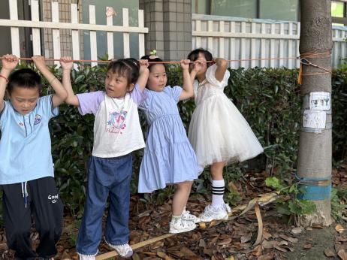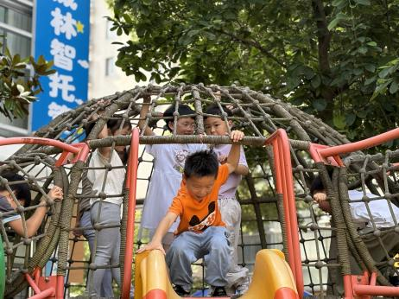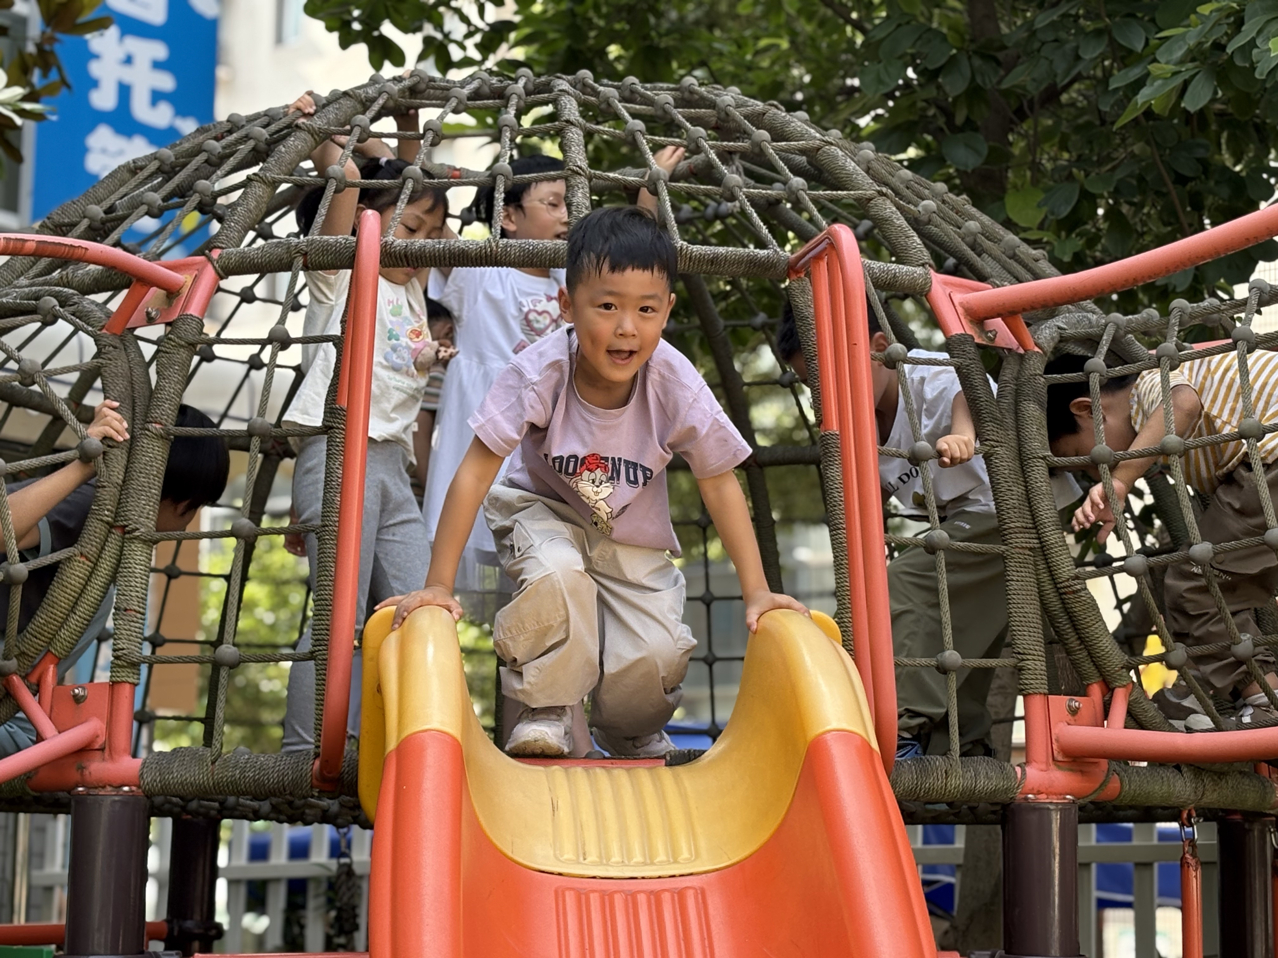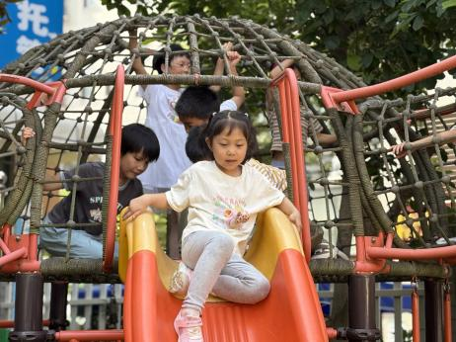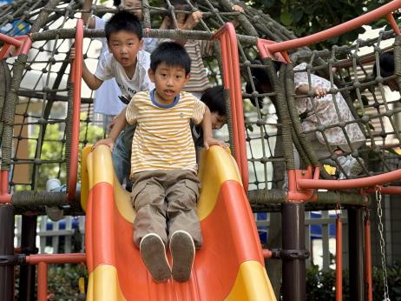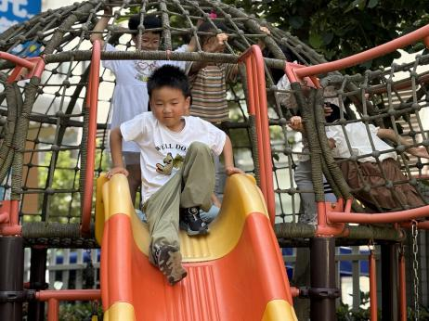

**5.生活活动**

早点：鲜牛奶、五谷丰登。

午饭：藜麦饭、糖醋排骨、毛白菜炒口菇、西湖牛肉羹。

点心：枣蓉核桃蛋糕。 水果：什锦水果羹。

**6.温馨提示**

天气渐热，建议大家给孩子垫垫背巾哦！